TURİZM FAKÜLTESİ
Öğrenci İhtiyaç Analizi Raporu
ALKÜ Kariyer Geliştirme Uygulama ve Araştırma Merkezi
2026

1. Fakülte Geneli Sonuçları
Turizm Fakültesinden ankete toplam 13 öğrenci katılmıştır. Bulgular, katılımcıların mesleki gelişim, kariyer planlama, staj, yazılım ve eğitim ihtiyaçlarını göstermektedir. Çoklu seçimli sorularda bir katılımcı birden fazla seçenek işaretleyebildiğinden yüzdelerin toplamı %100’ü aşabilmektedir.
Katılımcı sayısı sınırlı olduğundan sonuçlar fakültenin tamamını temsil eden kesin değerler olarak değil, öncelikli ihtiyaçlara ilişkin eğilimler olarak değerlendirilmelidir.

1.1. Katılımcıların Bölümlere Göre Dağılımı
Seçenek | f | %
Gastronomi ve Mutfak Sanatları | 8 | 61.5
Turizm İşletmeciliği | 4 | 30.8
Bölümü Belirtilmeyen Katılımcı | 1 | 7.7

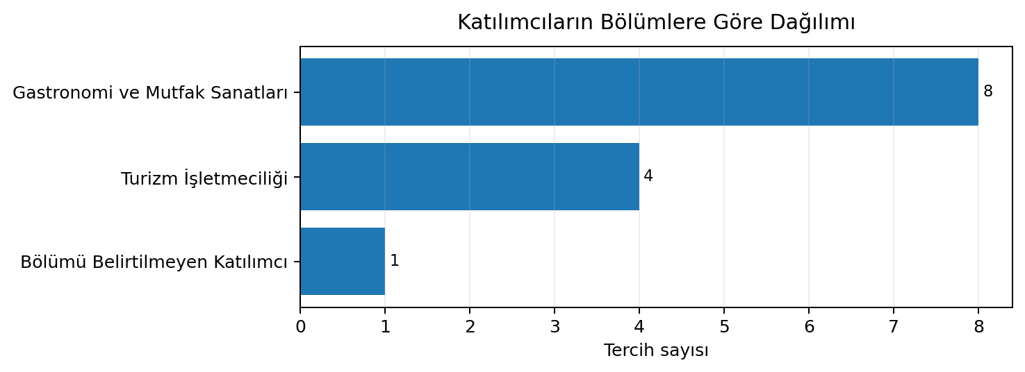
Şekil 1. Katılımcıların bölümlere göre dağılımı

1.2. Tercih Edilen Eğitim Formatları
Seçenek | f | %
Yüz yüze | 10 | 76.9
Çevrimiçi | 4 | 30.8
Kayıt video | 2 | 15.4

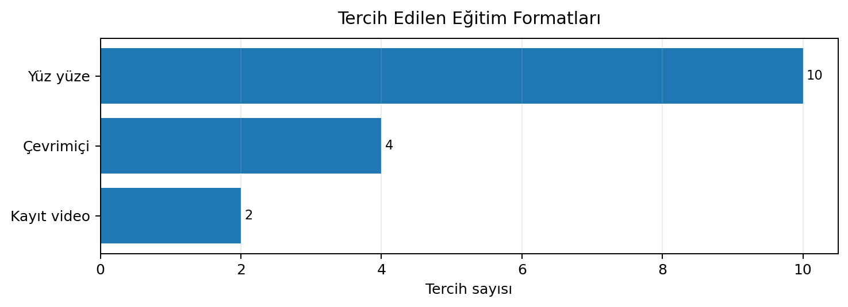
Şekil 2. Tercih edilen eğitim formatları

1.3. Tercih Edilen Eğitim Süreleri
Seçenek | f | %
Haftalık 1-2 ders saati | 6 | 46.2
Haftalık 2-3 ders saati | 6 | 46.2
Haftalık 4-5 ders saati | 1 | 7.7

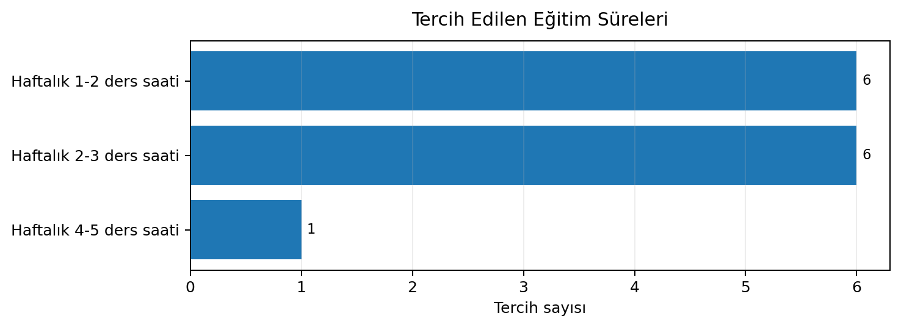
Şekil 3. Tercih edilen eğitim süreleri

1.4. Mevcut Mesleki Gelişim Sorunları
Seçenek | f | %
Mesleki/teknik beceri eksikliği | 5 | 38.5
Mezuniyet sonrası belirsiz iş planı | 3 | 23.1
Girişimcilik desteğinin olmaması | 2 | 15.4
Kariyer yönünü belirlememek | 2 | 15.4
Mesleki/teknik beceri eksikliği Ve zorunlu staj olmaması | 1 | 7.7

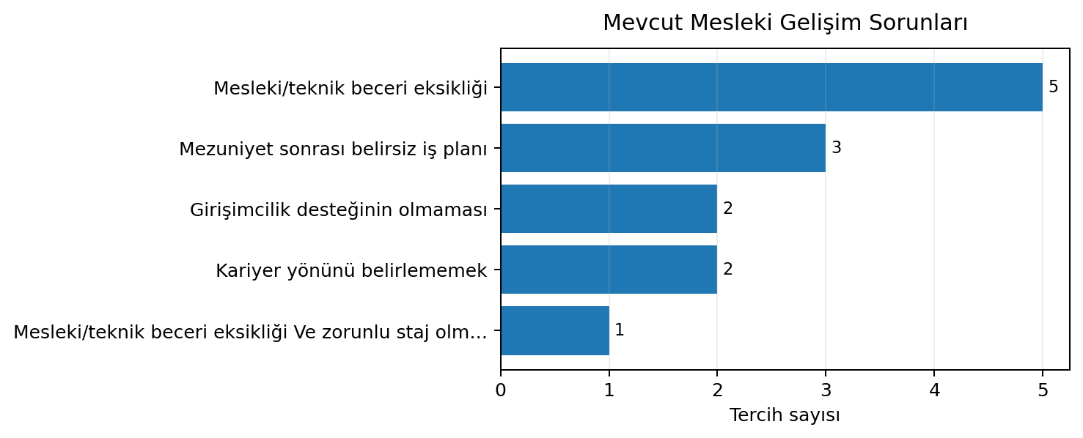
Şekil 4. Mevcut mesleki gelişim sorunları

1.5. Gelecekte Öngörülen Engeller
Seçenek | f | %
Yabancı dil | 9 | 69.2
Deneyim eksikliği | 5 | 38.5
Ücret/koşullar | 4 | 30.8
Network eksikliği | 4 | 30.8
Teknik beceri ve yazılım eksikliği | 4 | 30.8
Mülakat performansı | 3 | 23.1
CV/LinkedIn/portföy eksikliği | 2 | 15.4
Ulaşım/şehir değiştirme | 1 | 7.7

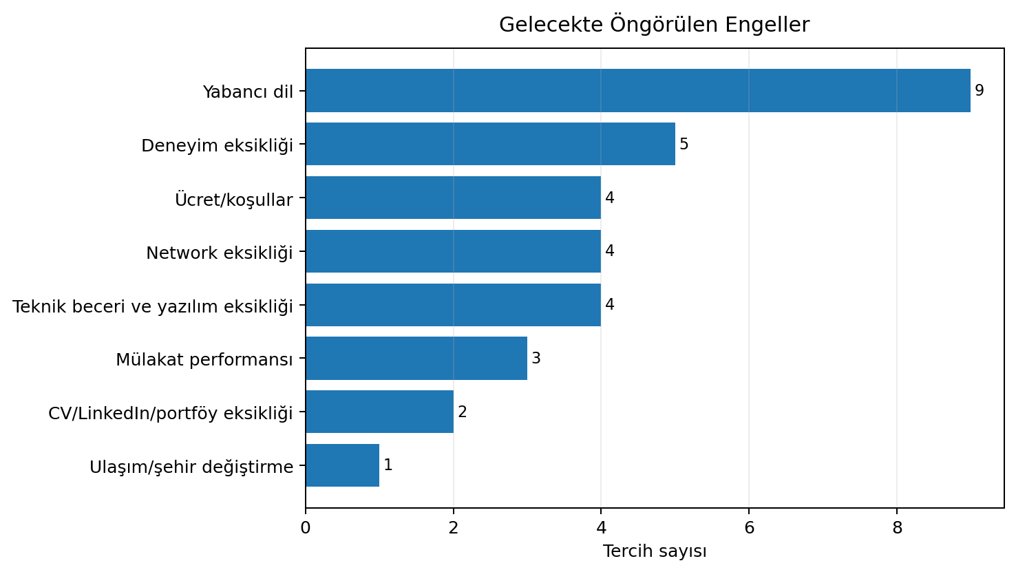
Şekil 5. Gelecekte öngörülen engeller

1.6. Staj Bulma Sürecindeki Zorluklar
Seçenek | f | %
Mesleki bilgi yetersizliği | 7 | 53.8
Ücret/koşullar | 5 | 38.5
Zaman (ders yoğunluğu) | 4 | 30.8
Firma bulamama | 4 | 30.8
Başvuru/CV eksikliği | 4 | 30.8
Mülakat deneyimsizliği | 4 | 30.8
Ulaşım/konum | 4 | 30.8
Şuan böyle bir problemle karşılaşmadım. | 1 | 7.7

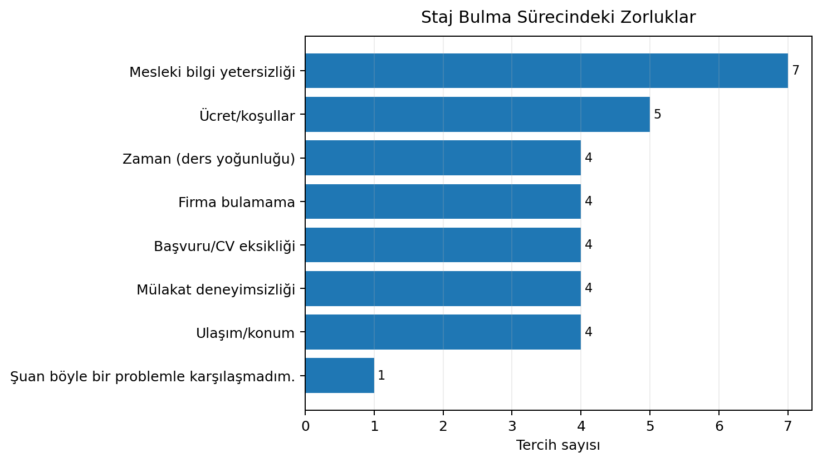
Şekil 6. Staj bulma sürecindeki zorluklar

1.7. Talep Edilen Eğitim ve Seminerler
Seçenek | f | %
Kariyer planlama (hedef sektör/pozisyon) | 10 | 76.9
İş arama stratejileri (ilan okuma | 8 | 61.5
başvuru | 8 | 61.5
takip) | 8 | 61.5
Girişimcilik / iş modeli geliştirme | 6 | 46.2
Etkili iletişim ve sunum becerileri | 6 | 46.2
Zaman yönetimi / verimlilik | 5 | 38.5
LinkedIn profil & kişisel marka | 5 | 38.5
Mülakat teknikleri / mülakat simülasyonu | 4 | 30.8
Veri okuryazarlığı (temel) | 4 | 30.8

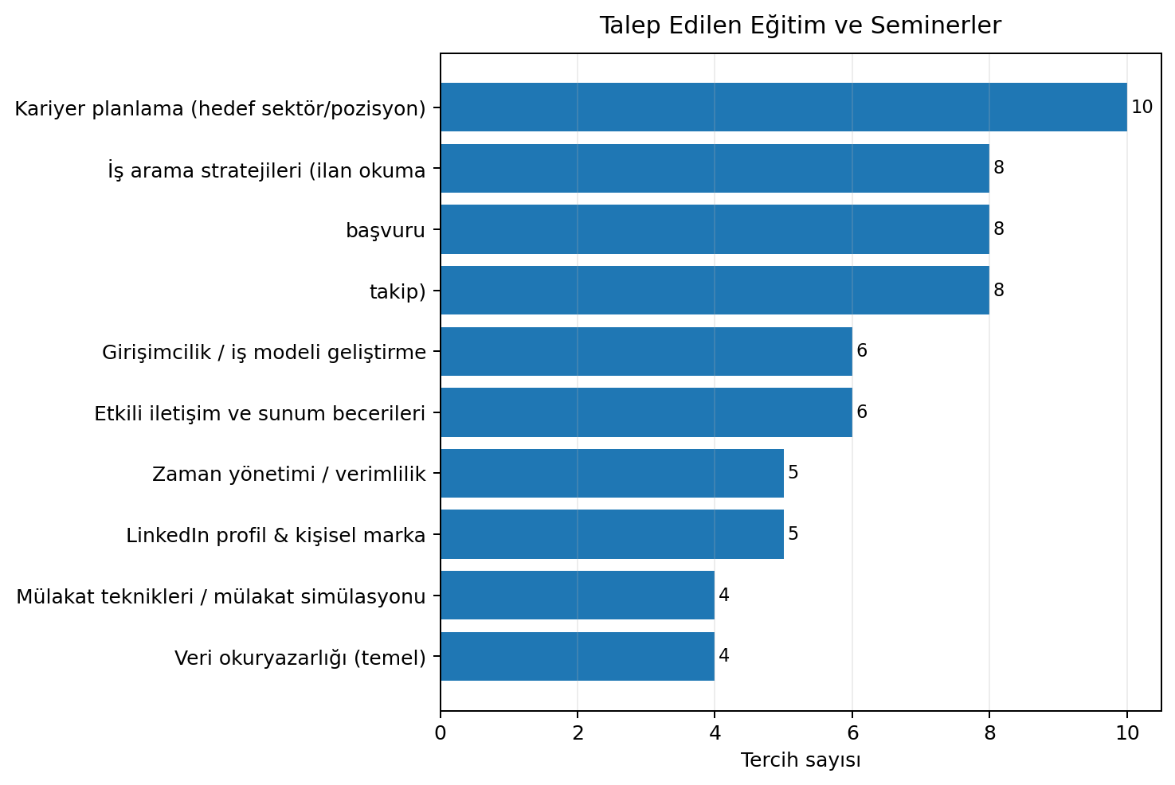
Şekil 7. Talep edilen eğitim ve seminerler

1.8. Talep Edilen Yazılım, Program ve Sertifikalar
Seçenek | f | %
Opera PMS: Otel yönetim sistemi. | 8 | 61.5
MS Office | 6 | 46.2
Google Classroom: Sınıf/ödev yönetimi aracı. | 5 | 38.5
Canva: Hızlı tasarım aracı. | 5 | 38.5
Dijital pazarlama (SEO/Ads/Sosyal medya) | 5 | 38.5
Channel Manager: Online satış kanalı yönetimi. | 4 | 30.8
Power BI (veri görselleştirme) | 4 | 30.8
R Programı (Veri analiz dili) | 4 | 30.8
ATS / İşe alım (başvuru/aday takip) | 4 | 30.8
CRM (müşteri takip sistemi) | 4 | 30.8

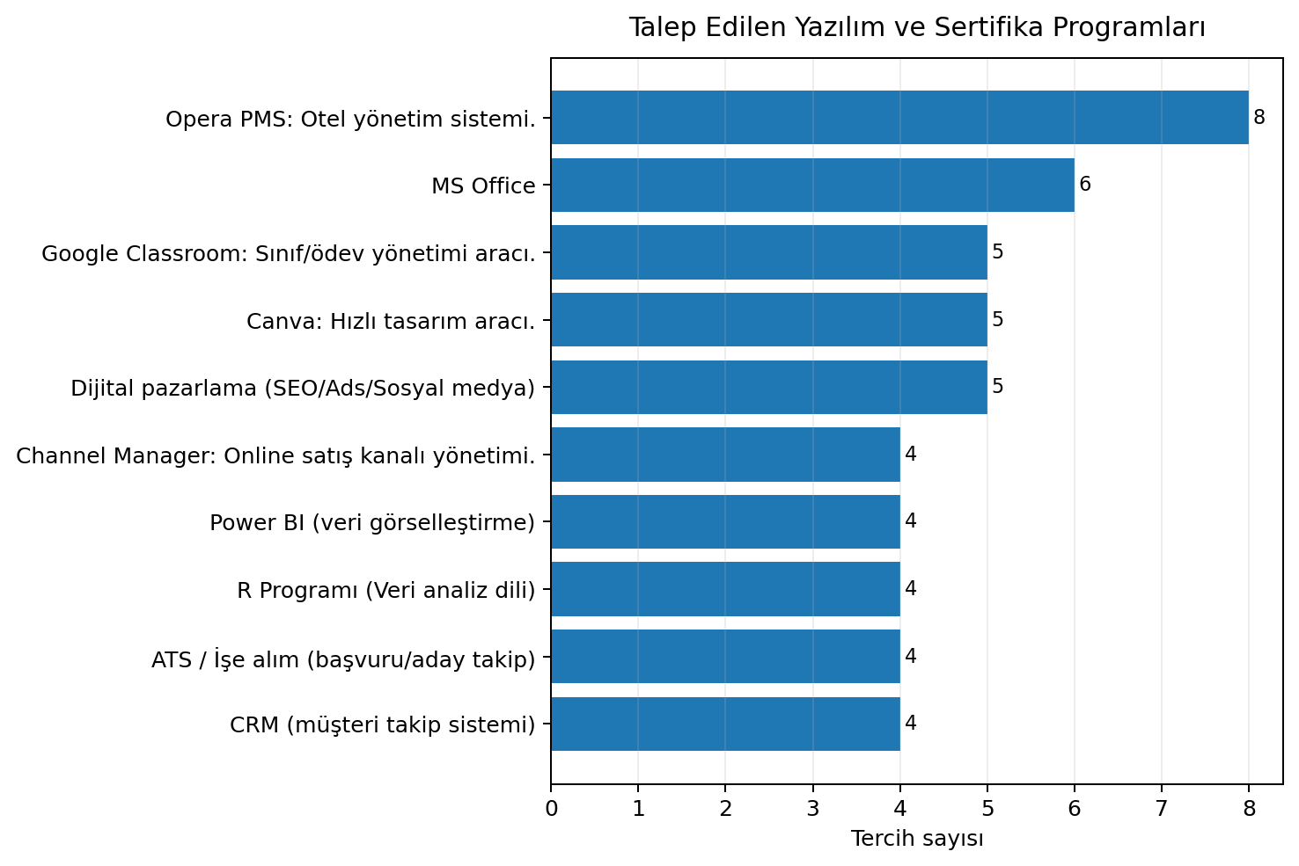
Şekil 8. Talep edilen yazılım, program ve sertifikalar

1.9. Fakülte Geneli Değerlendirme
Turizm Fakültesi öğrencilerinin talepleri, turizm ve konaklama sektöründe kullanılan uygulamalı sistemlerle birlikte kariyer yönetimi becerilerinin geliştirilmesi gerektiğini göstermektedir. Yazılım/program taleplerinde Opera PMS: Otel yönetim sistemi., MS Office, Google Classroom: Sınıf/ödev yönetimi aracı., Canva: Hızlı tasarım aracı.; eğitim ve seminer taleplerinde ise Kariyer planlama (hedef sektör/pozisyon), İş arama stratejileri (ilan okuma, başvuru, takip) öne çıkmaktadır.
Staj ve gelecek kaygıları bakımından deneyim, yabancı dil, ücret ve çalışma koşulları ile uygun işletmeye erişim başlıkları dikkat çekmektedir. Bu nedenle eğitimlerin sektör temsilcilerinin katıldığı uygulamalı çalışmalar, örnek olaylar, işbaşı gözlem olanakları ve kariyer danışmanlığıyla desteklenmesi önerilmektedir.

2. Bölüm Bazında Sonuçlar

2.1. Gastronomi ve Mutfak Sanatları
Bu gruptan ankete 8 öğrenci katılmıştır. Aşağıdaki oranlar bölüm içindeki 8 katılımcı üzerinden hesaplanmıştır.

Eğitim formatı
Seçenek | f | %
Yüz yüze | 6 | 75.0
Çevrimiçi | 3 | 37.5
Kayıt video | 1 | 12.5

Eğitim süresi
Seçenek | f | %
Haftalık 1-2 ders saati | 6 | 75.0
Haftalık 2-3 ders saati | 2 | 25.0

Mevcut sorunlar
Seçenek | f | %
Mesleki/teknik beceri eksikliği | 4 | 50.0
Girişimcilik desteğinin olmaması | 2 | 25.0
Kariyer yönünü belirlememek | 2 | 25.0

Gelecekte öngörülen engeller
Seçenek | f | %
Yabancı dil | 5 | 62.5
Deneyim eksikliği | 3 | 37.5
Ücret/koşullar | 2 | 25.0
Network eksikliği | 2 | 25.0
Mülakat performansı | 2 | 25.0
CV/LinkedIn/portföy eksikliği | 1 | 12.5

Staj zorlukları
Seçenek | f | %
Mesleki bilgi yetersizliği | 4 | 50.0
Ücret/koşullar | 3 | 37.5
Ulaşım/konum | 2 | 25.0
Başvuru/CV eksikliği | 2 | 25.0
Mülakat deneyimsizliği | 2 | 25.0
Zaman (ders yoğunluğu) | 2 | 25.0

Eğitim/seminer talepleri
Seçenek | f | %
İş arama stratejileri (ilan okuma | 7 | 87.5
başvuru | 7 | 87.5
takip) | 7 | 87.5
Kariyer planlama (hedef sektör/pozisyon) | 5 | 62.5
Zaman yönetimi / verimlilik | 4 | 50.0
CV hazırlama | 3 | 37.5

Yazılım/program/sertifika talepleri
Seçenek | f | %
Opera PMS: Otel yönetim sistemi. | 3 | 37.5
CRM (müşteri takip sistemi) | 3 | 37.5
Dijital pazarlama (SEO/Ads/Sosyal medya) | 3 | 37.5
Channel Manager: Online satış kanalı yönetimi. | 2 | 25.0
Google Classroom: Sınıf/ödev yönetimi aracı. | 2 | 25.0
MS Office | 2 | 25.0

Gastronomi ve Mutfak Sanatları öğrencilerinde eğitim/seminer talepleri özellikle İş arama stratejileri (ilan okuma, başvuru, takip) başlıklarında yoğunlaşmaktadır. Yazılım ve sertifika taleplerinde Opera PMS: Otel yönetim sistemi., CRM (müşteri takip sistemi), Dijital pazarlama (SEO/Ads/Sosyal medya) öne çıkmaktadır.
Bölümün kariyer destek çalışmalarında Yabancı dil, Deneyim eksikliği, Ücret/koşullar ile Mesleki bilgi yetersizliği, Ücret/koşullar, Ulaşım/konum konularına öncelik verilmesi; sektör bağlantılı uygulama, staj eşleştirmesi ve kariyer hazırlık eğitimlerinin birlikte yürütülmesi önerilmektedir.

2.2. Turizm İşletmeciliği
Bu gruptan ankete 4 öğrenci katılmıştır. Aşağıdaki oranlar bölüm içindeki 4 katılımcı üzerinden hesaplanmıştır.
Katılımcı sayısının düşük olması nedeniyle bulgular bölümün tamamına genellenmemelidir.

Eğitim formatı
Seçenek | f | %
Yüz yüze | 3 | 75.0
Çevrimiçi | 1 | 25.0
Kayıt video | 1 | 25.0

Eğitim süresi
Seçenek | f | %
Haftalık 2-3 ders saati | 3 | 75.0
Haftalık 4-5 ders saati | 1 | 25.0

Mevcut sorunlar
Seçenek | f | %
Mezuniyet sonrası belirsiz iş planı | 2 | 50.0
Mesleki/teknik beceri eksikliği Ve zorunlu staj olmaması | 1 | 25.0
Mesleki/teknik beceri eksikliği | 1 | 25.0

Gelecekte öngörülen engeller
Seçenek | f | %
Teknik beceri ve yazılım eksikliği | 3 | 75.0
Yabancı dil | 3 | 75.0
Deneyim eksikliği | 2 | 50.0
Ücret/koşullar | 2 | 50.0
CV/LinkedIn/portföy eksikliği | 1 | 25.0
Mülakat performansı | 1 | 25.0

Staj zorlukları
Seçenek | f | %
Firma bulamama | 3 | 75.0
Başvuru/CV eksikliği | 2 | 50.0
Mülakat deneyimsizliği | 2 | 50.0
Mesleki bilgi yetersizliği | 2 | 50.0
Ulaşım/konum | 2 | 50.0
Ücret/koşullar | 2 | 50.0

Eğitim/seminer talepleri
Seçenek | f | %
Kariyer planlama (hedef sektör/pozisyon) | 4 | 100.0
Etkili iletişim ve sunum becerileri | 3 | 75.0
Mülakat teknikleri / mülakat simülasyonu | 2 | 50.0
Takım çalışması / çatışma yönetimi | 2 | 50.0
Proje yönetimi (temel) | 2 | 50.0
Veri okuryazarlığı (temel) | 2 | 50.0

Yazılım/program/sertifika talepleri
Seçenek | f | %
MS Office | 4 | 100.0
Opera PMS: Otel yönetim sistemi. | 4 | 100.0
Power BI (veri görselleştirme) | 3 | 75.0
SPSS (istatistik programı) | 3 | 75.0
R Programı (Veri analiz dili) | 3 | 75.0
Canva: Hızlı tasarım aracı. | 3 | 75.0

Turizm İşletmeciliği öğrencilerinde eğitim/seminer talepleri özellikle Kariyer planlama (hedef sektör/pozisyon), Etkili iletişim ve sunum becerileri, Mülakat teknikleri / mülakat simülasyonu başlıklarında yoğunlaşmaktadır. Yazılım ve sertifika taleplerinde MS Office, Opera PMS: Otel yönetim sistemi., Power BI (veri görselleştirme) öne çıkmaktadır.
Bölümün kariyer destek çalışmalarında Teknik beceri ve yazılım eksikliği, Yabancı dil, Deneyim eksikliği ile Firma bulamama, Başvuru/CV eksikliği, Mülakat deneyimsizliği konularına öncelik verilmesi; sektör bağlantılı uygulama, staj eşleştirmesi ve kariyer hazırlık eğitimlerinin birlikte yürütülmesi önerilmektedir.

2.3. Bölümü Belirtilmeyen Katılımcı
Bu gruptan ankete 1 öğrenci katılmıştır. Aşağıdaki oranlar bölüm içindeki 1 katılımcı üzerinden hesaplanmıştır.
Katılımcı sayısının düşük olması nedeniyle bulgular bölümün tamamına genellenmemelidir.

Eğitim formatı
Seçenek | f | %
Yüz yüze | 1 | 100.0

Eğitim süresi
Seçenek | f | %
Haftalık 2-3 ders saati | 1 | 100.0

Mevcut sorunlar
Seçenek | f | %
Mezuniyet sonrası belirsiz iş planı | 1 | 100.0

Gelecekte öngörülen engeller
Seçenek | f | %
Yabancı dil | 1 | 100.0
Network eksikliği | 1 | 100.0

Staj zorlukları
Seçenek | f | %
Mesleki bilgi yetersizliği | 1 | 100.0
Zaman (ders yoğunluğu) | 1 | 100.0

Eğitim/seminer talepleri
Seçenek | f | %
Kariyer planlama (hedef sektör/pozisyon) | 1 | 100.0
Girişimcilik / iş modeli geliştirme | 1 | 100.0

Yazılım/program/sertifika talepleri
Seçenek | f | %
Canva: Hızlı tasarım aracı. | 1 | 100.0
Opera PMS: Otel yönetim sistemi. | 1 | 100.0

Bölümü Belirtilmeyen Katılımcı öğrencilerinde eğitim/seminer talepleri özellikle Kariyer planlama (hedef sektör/pozisyon), Girişimcilik / iş modeli geliştirme başlıklarında yoğunlaşmaktadır. Yazılım ve sertifika taleplerinde Canva: Hızlı tasarım aracı., Opera PMS: Otel yönetim sistemi. öne çıkmaktadır.
Bölümün kariyer destek çalışmalarında Yabancı dil, Network eksikliği ile Mesleki bilgi yetersizliği, Zaman (ders yoğunluğu) konularına öncelik verilmesi; sektör bağlantılı uygulama, staj eşleştirmesi ve kariyer hazırlık eğitimlerinin birlikte yürütülmesi önerilmektedir.

3. Genel Öneriler
- Turizm sektöründe yaygın kullanılan otel, satış kanalı ve müşteri ilişkileri sistemlerine yönelik uygulamalı eğitimler düzenlenmelidir.
- Gastronomi ve Mutfak Sanatları öğrencileri için işletme kurma, maliyetlendirme, dijital pazarlama, gıda güvenliği ve kişisel marka konuları birlikte ele alınmalıdır.
- Turizm İşletmeciliği öğrencileri için yabancı dil, mülakat, CV/LinkedIn, gelir yönetimi ve dijital satış kanalları eğitimleri önceliklendirilmelidir.
- Staj ve işyeri bulma sürecini kolaylaştırmak amacıyla oteller, seyahat işletmeleri, yiyecek-içecek işletmeleri ve sektör birlikleriyle eşleştirme mekanizması kurulmalıdır.
- Eğitimler yüz yüze uygulamalarla kayıtlı video materyallerini birleştiren esnek bir formatta planlanmalıdır.
- Bölüm bazındaki sonuçlar her yıl yeniden izlenmeli; düşük katılımlı bölümlerde katılımı artırmaya yönelik ayrıca bilgilendirme yapılmalıdır.

